北 京 公 路 学 会 信 息
2023年第2期（总第331期）
北京公路学会 2023年2月21日

北京公路学会召开第九届三次理事会

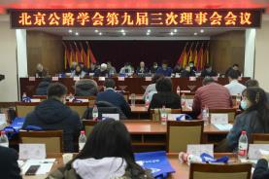
2023年2月18日，北京公路学会在北京市政路桥养护集团四楼会议室召开了北京公路学会第九届三次理事会。出席会议理事应到67人，实到56人，符合会议规定。
会议由学会副理事长兼秘书长王平原主持；会议议程：陈贺理事长代表理事会做2022年工作总结及2023年主要工作计划；李英平监事长做2022年监事会工作报告；王平原副理事长兼秘书长做学会2022年度财务情况报告；并报告北京公路学会新单位会员入会情况及关于调整理事会成员情况报告。上述各项报告均经出席会议的全体理事通过。
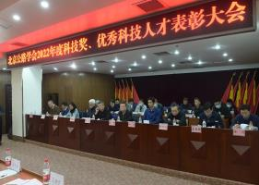
理事会议结束后，还召开了“2022年度北京公路学会科技奖、优秀人才奖表彰大会”。
北京市科协科技创新服务部副部长李斌、北京市交通委行监处处长许焱应邀出席了会议并讲话。优秀工程师代表彭运动、青年科技奖代表李智也做了发言。

2023年2月18日北京公路学会在学会召开了“2022年度北京公路学会科技奖、优秀人才奖表彰大会”。
大会表彰了“2022年度北京公路学会科技奖”获奖项目；第六届“北京公路优秀工程师”获奖者；第八届“北京公路青年科技奖”获得者，还表彰了2022年度“北京公路学会优秀个人会员”2019-2022年度“北京公路学会先进单位会员”。
“北京公路优秀工程师”获奖者彭运动、“北京公路青年科技奖”获奖者李智分别作了典型发言。
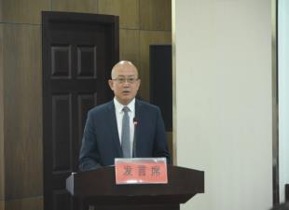
彭运动现任中交公路规划设计院副总工程师。他介绍了自己的从业经历，一直从事大跨径桥梁的勘探、设计、咨询、科研与管理。先后获得贵州省“五一劳动奖章”、感动交通十大年度人物、北京榜样提名等荣誉。参与了江苏江阴长江大桥、浙江杭州湾大桥、深圳湾跨海大桥、南京长江二桥接线工程、厦门环岛高架桥等设计工作。参与西北大开发西部大开发，主持完成了贵州坝陵河大桥、杭瑞高速北盘江大桥、清水河大桥、重庆驸马长江大桥、重庆永川长江大桥等 10 多座大桥的勘察、设计和咨询工作。其中，贵州北盘江大桥、清水河大桥和坝陵河大桥进入了世界十大最高桥梁排行榜; 一带一路，在海外主持完成的马来西亚槟城第二跨海大桥的勘察设计工作，获得了詹天佑土木工程奖、英国土木工程奖等。他说：回想老一辈工程师詹天佑、茅以升等前辈，以自强自立的精神，卓越的智慧和勇气，在极为恶劣的条件下，开创了我国早期铁路和桥梁工程建设壮举。秉承这种家国情怀精神，激励着我们工程师积极创新，突破西方封锁和卡脖子，让中国桥梁技术走出国门，走向世界。实现中国桥梁技术自主创新，在国际上赢得了认可和赞誉。作为桥梁工程师中的一员，我们为祖国自豪，祖国以我们为傲。
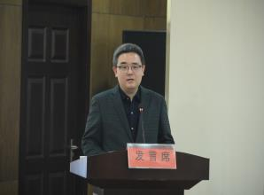
第八届“北京公路青年科技奖”获奖者李智以<志存高远脚踏实地为交通行业高质量发展奉献青春力量>为题发表了获奖感言。他说：面对建设标准高、社会关注度高、创新要求高和桥隧比例大、施工难度大、工期压力大的“三高”“三大”项目，我主要的应对方法是“三借”，一是做到了“借智”，打铁还需自身硬，向书本学习向师长学，从国家智能交通首席科学家到各高校专业教授，从各位行业专家到单位内不同领域的领导、同事；通过持续学习，扩充了知识储备，克服了本领恐慌。二是做到了“借力”，汇聚力量形成同频共振，依托延崇高速绿色、智慧公路开展了20余项科研课题研究工作，通过用专业的人做专业的事，形成了科研攻关合力。三是做到了“借势”， 2015年，习近平总书记提出了“创新、协调、绿色、开放、共享”的新发展理念和“绿色、共享、开放、廉洁”的办奥理念，在深入学习习近平总书记相关指
示精神并研究交通运输部、北京市相关政策指南后，我们始终秉持着守正创新，担当作为的原则，确定了延崇高速绿色公路“五大建设理念”—生态引领、低碳集约、景观融入、服务共享、智慧创新；明确了延崇高速智慧公路建设目标—打造基础设施数字化与车路协同创新示范路，全面提升高速公路数字化管理与服务水平。
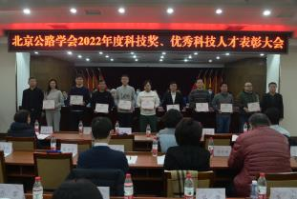
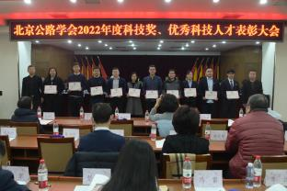
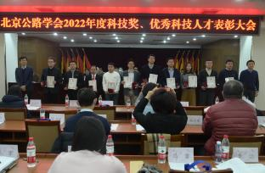
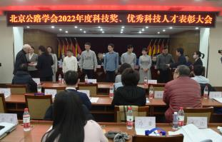
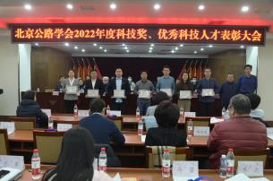
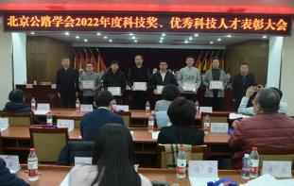
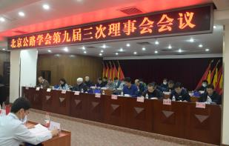
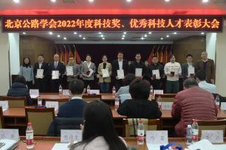
2023年2月18日学会副理事长兼秘书长王平原和副理事长和坤玲为获得北京公路优秀工程师颁奖
2023年2月18日副理事长周宏磊和副理事长徐剑为获得青年科技奖颁奖
2023年2月18日学会监事长李英平和副理事长李青林为获得三等奖项目颁奖
2023年2月18日北京市交通委行监处处长许焱和学会副理事长张恒利为获得二等奖项目颁奖
2023年2月18日北京市科协科创部李斌副部长和学会理事长陈贺 为获得一等奖的项目代表颁奖
2023年2月18日市科协科创部李斌副部长好学会理事长陈贺为获得北京公路学会优秀个人会员颁发证书
2023年2月18日市科协科创部李斌副部长和学会理事长陈贺为获得北京公路学会优秀个人会员颁发证书
2023年2月18日北京公路学会第九届三次理事会议

